

АДМИНИСТРАЦИЯ МУНИЦИПАЛЬНОГО ОБРАЗОВАНИЯ

КОРЕНОВСКИЙ РАЙОН

ПОСТАНОВЛЕНИЕ
от 22.01.2024 № 51
г. Кореновск

Об учреждении медали муниципального образования
Кореновский район «За взятие Марьинки»

В целях поощрения военнослужащих и лиц гражданского персонала Вооруженных Сил Российской Федерации, проходивших службу в составе Кореновского военного гарнизона, за заслуги и отличия, проявленные в ходе освобождения города Марьинки Донецкой Народной Республики, администрация муниципального образования Кореновский район п о с т а н о в л я е т:
1. Учредить медаль муниципального образования Кореновский район «За взятие Марьинки».
2. Утвердить Положение о медали муниципального образования Кореновский район «За взятие Марьинки» (приложение).
3. Управлению службы протокола и информационной политики администрации муниципального образования Кореновский район (Симоненко) опубликовать официально настоящее постановление и разместить в информационно - телекоммуникационной сети «Интернет» на официальном сайте администрации муниципального образования Кореновский район».
4. Контроль за выполнением настоящего постановления возложить на заместителя главы муниципального образования Кореновский район И.А. Максименко.
5. Постановление вступает в силу после его официального опубликования.

Глава
муниципального образования
Кореновский район С.А. Голобородько

ПРИЛОЖЕНИЕ

УТВЕРЖДЕНО
постановлением администрации
муниципального образования
Кореновский район
от 22.01.2024 № 51

ПОЛОЖЕНИЕ
о медали муниципального образования
Кореновский район «За взятие Марьинки»

1. Настоящее положение устанавливает порядок награждения медалью муниципального образования Кореновский район «За взятие Марьинки» (далее Медаль).
2. Медалью награждаются военнослужащие и лица гражданского персонала Вооруженных Сил Российской Федерации, проходившие службу в составе Кореновского военного гарнизона, за заслуги и отличия, проявленные в ходе освобождения города Марьинки Донецкой Народной Республики.
3.Награждение Медалью производится по представлению органов местного самоуправления муниципального образования Кореновский район, органов местного самоуправления муниципальных образований Кореновского района, командования Кореновского военного гарнизона.
4. При внесении предложений о награждении Медалью в администрацию муниципального образования Кореновский район представляются следующие документы:
1) ходатайство о награждении Медалью.
5. Предварительное рассмотрение вопросов, связанных с награждением Медалью, производится комиссией по награждению, которая по результатам рассмотрения готовит проект постановления администрации муниципального образования Кореновский район о награждении Медалью.
6. Награждение Медалью осуществляется на основании постановления администрации муниципального образования Кореновский район.
7. Вручение Медали производится в торжественной обстановке главой муниципального образования Кореновский район, либо по его поручению иными должностными лицами.
Награжденному одновременно с вручением Медали выдается удостоверение установленного образца, имеющее порядковый номер.
Медаль носится на левой стороне груди и располагается ниже государственных, ведомственных наград и наград Краснодарского края.
8. Дубликат утерянной Медали не выдается.
В случае утраты удостоверения к Медали в результате стихийного бедствия либо при других обстоятельствах, когда не было возможности предотвратить утрату, по заявлению награжденного с описанием причин утраты, может быть выдан дубликат удостоверения.
9. Медаль находится в футляре.
10. Организацию вручения Медали, хранение экземпляров Медалей, бланков удостоверений к ним и наградных материалов осуществляет отдел организационной работы управления делами администрации муниципального образования Кореновский район.

Заместитель главы
муниципального образования
Кореновский район И.А. Максименко

ПРИЛОЖЕНИЕ № 1
к Положению о медали
муниципального образования
Кореновский район
«За взятие Марьинки»

ОПИСАНИЕ
медали муниципального образования Кореновский район
«За взятие Марьинки»

Медаль муниципального образования Кореновский район «За взятие Марьинки» представляет собой двухсторонний диск с пятиугольной колодкой, которые соединяются при помощи ушка и кольца. Колодка металлическая, крепление булавка, обтянута тканной гвардейской лентой. Диаметр диска 35 мм. Вес 20 гр.
На аверсе в центре медали расположена гаубица. По окружности диска в верхней части медали заглавными буквами выполнена надпись «*ZА ВЗЯТИЕ*», в центре медали под гаубицей надпись «МАРЬИНКИ». В нижней трети диска расположен флаг Российской Федерации.
На реверсе медали по центру расположен герб Кореновского района. По окружности диска заглавными буквами выполнена надпись «*МУНИЦИПАЛЬНОЕ ОБРАЗОВАНИЕ * КОРЕНОВСКИЙ РАЙОН».

Заместитель главы
муниципального образования
Кореновский район И.А. Максименко

ПРИЛОЖЕНИЕ № 2
к Положению о медали
муниципального образования
Кореновский район
«За взятие Марьинки»

ОПИСАНИЕ УДОСТОВЕРЕНИЯ
к медали муниципального образования Кореновский район
«За взятие Марьинки»

1. Бланк удостоверения к медали муниципального образования Кореновский район «За взятие Марьинки» выполнен из картона (250 гр.), размером 160x110 мм в развернутом виде.
Текст удостоверения выполнен прямым шрифтом черного цвета, высота заглавных букв не менее 3 мм, прописных букв — не менее 2 мм. Фон бланка - тангирная сетка бледно-розового цвета.
2. На титульной странице удостоверения по центру сверху вниз:
2.1. Цветное изображение герба Кореновского района.
2.2. Заглавными буквами выполнена надпись «УДОСТОВЕРЕНИЕ».
2.3. В три строки выполнены надписи:
2.3.1. Прописными буквами надпись «к медали муниципального»;
2.3.2. Прописными буквами надпись «образования»;
2.3.3. Прописными буквами, начиная с заглавной, надпись «Кореновский район»;
2.4. В нижней части титульной страницы удостоверения, в кавычках выполнена надпись:
2.4.1. «За взятие Марьинки».
3. В левой части разворота удостоверения по центру сверху вниз прописными буквами в кавычках выполнена надпись:
3.1. «За взятие Марьинки».
3.2. Под надписью по центру размещено цветное изображение медали муниципального образования Кореновский район «За взятие Марьинки».
3.3. Ниже по центру размещен порядковый номер, имеющий сквозную нумерацию.
4. В правой части разворота удостоверения сверху вниз расположены:
4.1. В верхней части по центру - три линии с подстрочными надписями, заключенными в круглые скобки: «(фамилия)», «(имя)», «(отчество)».
4.2. В середине страницы расположена в четыре строки надпись:
4.2.1. Прописными буквами, начиная с заглавной, надпись «Награжден».
4.2.2. Прописными буквами надпись «медалью муниципального образования».
4.2.3. Прописными буквами, начиная с заглавной, надпись «Кореновский
район».
4.2.4. Прописными буквами в кавычках выполнена надпись: «За взятие Марьинки»;
4.3. В левой части в три строки размещено наименование должности:
4.3.1. Прописными буквами, начиная с заглавной, надпись «Глава».
4.3.2. Прописными буквами надпись «муниципального образования».
4.3.3. Прописными буквами, начиная с заглавной, надпись «Кореновский район».
4.4. Справа, на одном уровне с надписью «Кореновский район», расположена линия для написания фамилии и инициалов главы муниципального образования Кореновский район с подстрочной надписью, заключенной в круглые скобки «(ФИО)».
4.5. Между наименованием должности, инициалами и фамилией главы муниципального образования Кореновский район расположена линия с подстрочной надписью, заключенной в круглые скобки «(подпись)» для подписи главы муниципального образования Кореновский район.
4.6. Ниже подписи главы муниципального образования Кореновский район в левой части в две строки размещено наименование должности:
4.6.1. Прописными буквами, начиная с заглавной, надпись «Начальник».
4.6.2. Прописными буквами, начиная с заглавной, надпись «Кореновского гарнизона».
4.7. Справа, на одном уровне с надписью «Кореновского гарнизона», расположена линия для написания фамилии и инициалов начальника Кореновского гарнизона с подстрочной надписью, заключенной в круглые скобки «(ФИО)».
4.8. Между наименованием должности, инициалами и фамилией начальника Кореновского гарнизона расположена линия с подстрочной надписью, заключенной в круглые скобки «(подпись)» для подписи начальника Кореновского гарнизона.
4.9. Под наименованием должности начальника Кореновского гарнизона место для печати с надписью заглавными буквами «МП».
4.10. В нижней части страницы расположена в три строки надпись:
4.10.1. Прописными буквами, начиная с заглавной, надпись «Постановление администрации».
4.10.2. Прописными буквами, начиная с заглавной, надпись «муниципального образования Кореновский район».
4.10.3. Строка для реквизитов правового акта «от _________ № _____».

Заместитель главы
муниципального образования
Кореновский район И.А. Максименко

ПРИЛОЖЕНИЕ № 3
к Положению о медали муниципального образования Кореновский район «За взятие Марьинки»

ЭСКИЗ МЕДАЛИ
«За взятие Марьинки»

Аверс Реверс

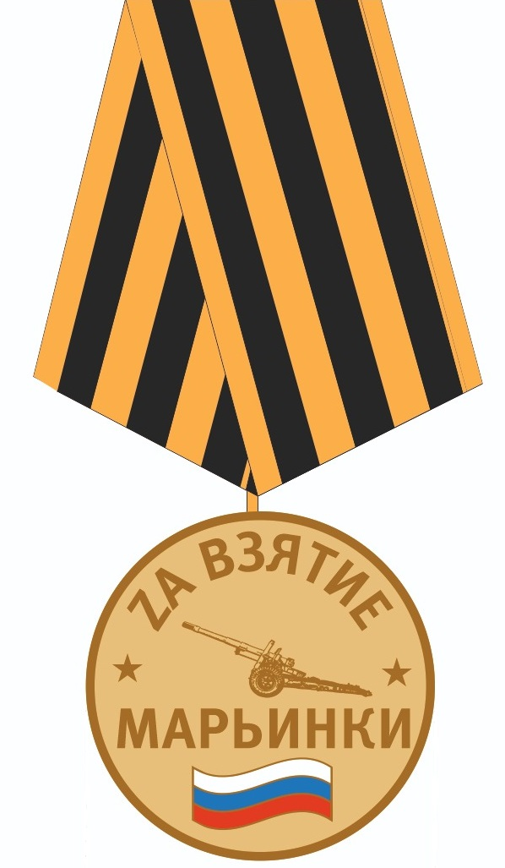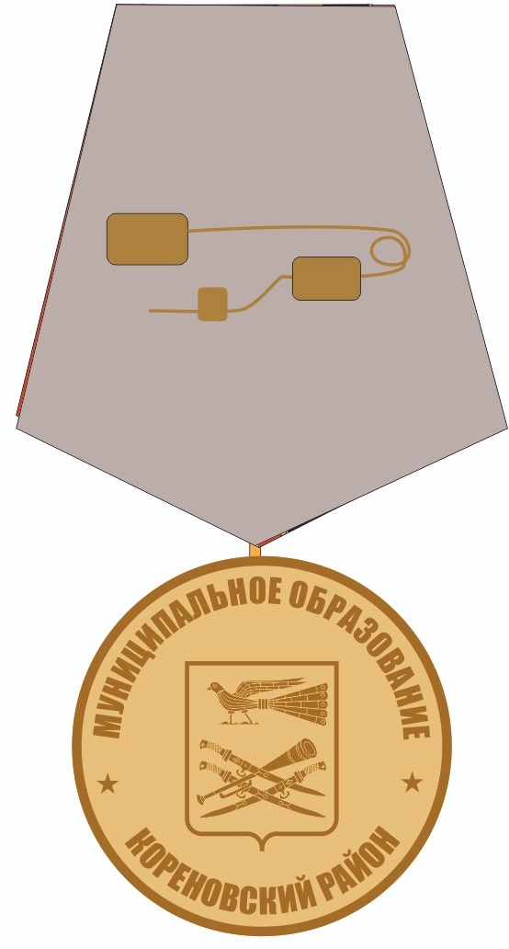

Заместитель главы
муниципального образования
Кореновский район И.А. Максименко

ПРИЛОЖЕНИЕ № 4
к Положению о медали муниципального образования Кореновский район «За взятие Марьинки»

ОБРАЗЕЦ УДОСТОВЕРЕНИЯ
к медали муниципального образования Кореновский район



УДОСТОВЕРЕНИЕ
к медали муниципального
образования
Кореновский район

«За взятие Марьинки»

«За взятие Марьинки»  № __ | __________________________________  (фамилия)  __________________________________  (имя)  __________________________________  (отчество)  Награждена  медалью муниципального образования  Кореновский район  «За взятие Марьинки»  Глава  муниципального образования  Кореновский район __________ ________________ ( (подпись) (ФИО)  Начальник  Кореновского гарнизона__________ ________________ ( (подпись) (ФИО)  МП  Постановление администрации  муниципального образования Кореновский район  от_______________№_____________

Заместитель главы
муниципального образования
Кореновский район И.А. Максименко

ЛИСТ СОГЛАСОВАНИЯ
проекта постановления администрации муниципального образования Кореновский «Об учреждении медали муниципального образования
Кореновский район «За взятие Марьинки»
от _______________ № _____________

Проект внесен:
Управлением делами администрации
муниципального образования
Кореновский район
Начальник управления Т.А. Киракосян

Составитель проекта:
Главный специалист отдела
организационной работы
управления делами
администрации муниципального
образования Кореновский район Е.Л. Ботвина

Проект согласован:
Начальник правового управления
администрации муниципального
образования Кореновский район И.Н. Пивовар

Заместитель главы
муниципального образования
Кореновский район И.А. Максименко

